**บทที่ 4**

**ผลการวิจัย**

การดำเนินงานครั้งนี้ผู้วิจัยได้จัดทำโครงการวิจัยเรื่อง การพัฒนาเกม POZ : Person Of Z ด้วยโปรแกรม RPGMaker VX Ace เพื่อให้นักเรียน นักศึกษา ที่ต้องการฝีกไหวพริบ และการตัดสินใจ สามารถเข้ามาใช้งานได้โดยสะดวก โดยผู้วิจัยได้นำเกม POZ : Person Of Z ไป ทดลองใช้กับกลุ่มตัวอย่างซึ่งเป็น นักเรียน นักศึกษา วิทยาลัยเทคนิคยะลา จำนวน 40 คน ซึ่งได้ผลการวิจัยดังนี้

4.1 ผลการสร้างเกม POZ : Person Of Z

4.2 ผลการหาความพึงพอใจของนักเรียน นักศึกษากลุ่มตัวอย่างที่มีต่อเกม POZ : Person Of Z

**4.1 ผลการสร้างเกม POZ : Person Of Z**

ผู้วิจัยได้จัดทำโครงการวิจัยเรื่อง การพัฒนาเกม POZ : Person Of Z ด้วยโปรแกรม RPGMaker VX Ace โดยมีเครื่องมือที่ใช้ในการวิจัยคือ เกม POZ : Person Of Z และแบบประเมินความพึงพอใจต่อเกม POZ : Person Of Z ตามวัตถุประสงค์ของโครงการครั้งนี้ผู้วิจัยจึงได้ทำการพัฒนาเกม ที่ได้วางโครงร่างไว้โดยมีหน้าจอที่พัฒนาดังนี้

4.1.1 หน้าจอการพัฒนาเกม

4.1.1.1 หน้าแรกของเกม POZ : Person Of Z

4.1.1.2 หน้าเมนูหลักซึ่งประกอบด้วย

1) ชื่อโครงการ

2) หัวข้อเมนูหลักของเกม

4.1.2 ผลการดำเนินงานการพัฒนาหน้าเกม POZ : Person Of Z

4.1.2.1 หน้าแรกเกม POZ : Person Of Z

หน้าแรกของเกม

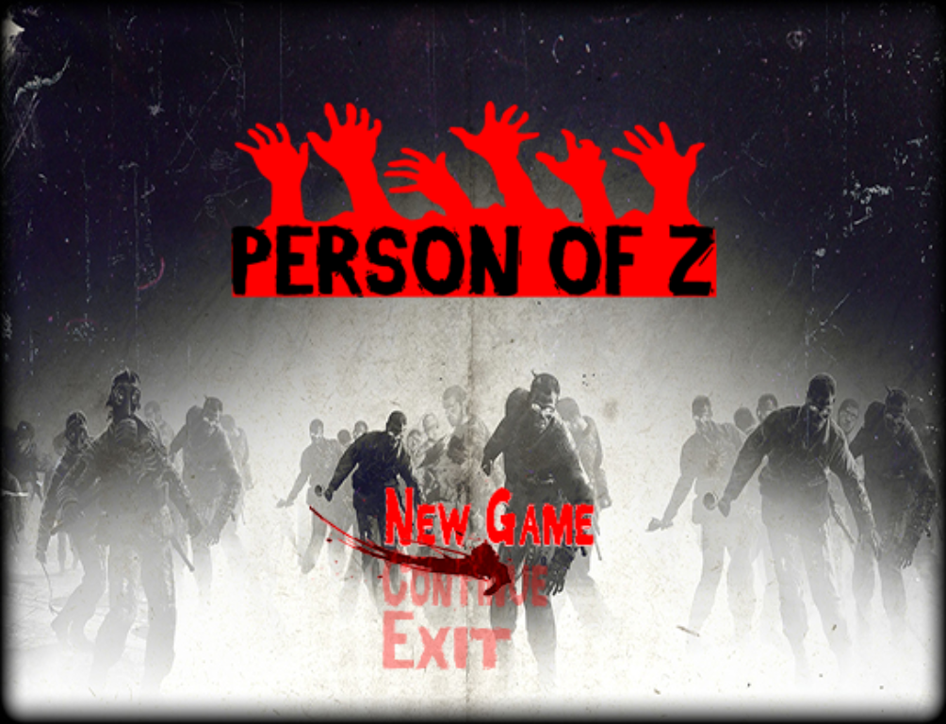

**รูปที่ 4.1** หน้าแรกของเกม

หน้าตัวเกม

**รูปที่ 4.2** หน้าตัวเกม

หน้าการยิงปืน



**รูปที่ 4.3** หน้าการยิงปืน

การบันทึกเกม

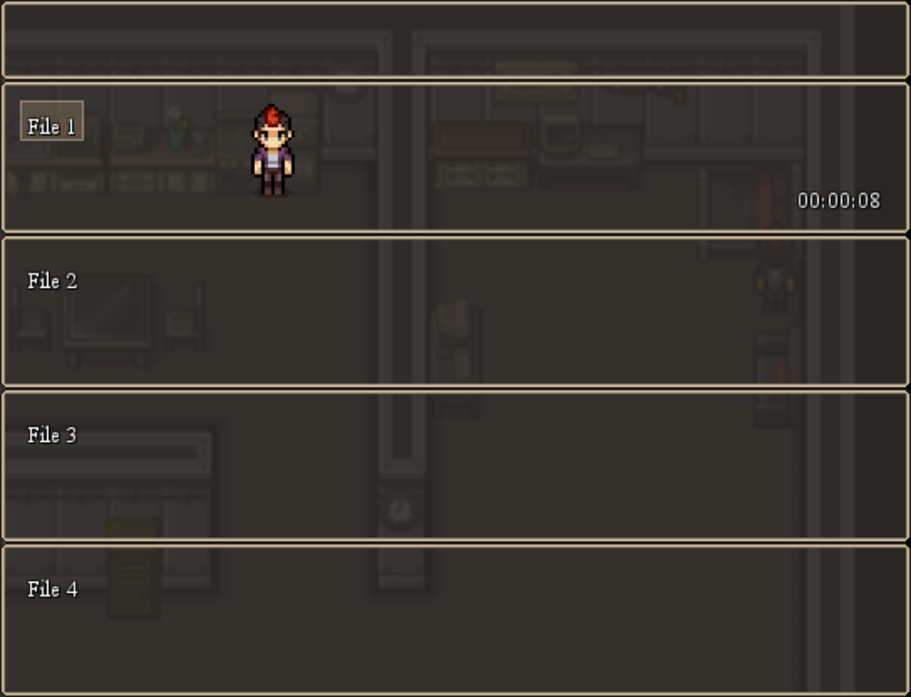

**รูปที่ 4.4** หน้าการบันทึกเกม

หน้าเมื่อเล่นเกมแพ้



**รูปที่ 4.5** หน้าเมื่อเล่นเกมแพ้

หน้าคำอธิบายหลังเล่นเกมจบ



**รูปที่ 4.6** หน้าคำอธิบายหลังเล่นเกมจบ



**รูปที่ 4.7** หน้า The End

**4.2 ผลการหาความพึงพอใจของนักเรียน นักศึกษากลุ่มตัวอย่างที่มีต่อเกม POZ : Person Of Z ด้วยโปรแกรม RPG Maker VX Ace**

4.2.1 จากการแจกแบบประเมินความพึงพอใจจำนวน 40 ชุด ให้กับกลุ่มตัวอย่าง คือ นักเรียน นักศึกษา วิทยาลัยเทคนิคยะลา เพื่อหาความพึงพอใจต่อ การพัฒนาเกม POZ : Person Of Z ด้วยโปรแกรม RPG Maker VX Ace ได้ผลดังนี้

|  |  |  |
| --- | --- | --- |
| รายการ | จำนวน | ร้อยละ |
| 1.เพศ | | |
| กกกกชาย | 19 | 47.50 |
| กกกกหญิง | 21 | 52.50 |
| **รวม** | **40** | **100.00** |
| 2.อายุ | | |
| กกกกอายุ 15 – 20 ปี | 34 | 85.00 |
| กกกกอายุ 21 – 25 ปี | 4 | 10.00 |
| กกกกอายุ 25 ปีขึ้น | 2 | 5.00 |
| **รวม** | **40** | **100.00** |
| 3.ระดับชั้น | | |
| กกกกปวช. | 3 | 7.50 |
| กกกกปวส. | 37 | 92.50 |
| รายการ | จำนวน | ร้อยละ |
| 3.ระดับชั้น(ต่อ) | | |
| กกกกป.ตรี | 0 | 0 |
| **รวม** | **40** | **100.00** |
| 4.แผนก | | |
| ช่างยนต์และเครื่องกล | 1 | 2.50 |
| กกกกช่างกลโรงานและเทคนิคการผลิต | 2 | 5.00 |
| กกกกช่างเชื่อมโลหะ | 0 | 0 |
| กกกกช่างอิเล็กทรอนิกส์ | 0 | 0 |
| กกกกเทคโนโลยีคอมพิวเตอร์ | 32 | 80.00 |
| กกกกช่างก่อสร้าง | 0 | 0 |
| กกกกสถาปัตยกรรม | 0 | 0 |
| กกกกอุตสาหกรรมยาง | 0 | 0 |
| กกกกช่างไฟฟ้า | 0 | 0 |
| กกกกคอมพิวเตอร์ธุรกิจ | 5 | 12.50 |
| **รวม** | **40** | **100.00** |

**ตารางที่ 4.1** ตารางแสดงข้อมูลสถานภาพทั่วไปของผู้ตอบแบบสอบถาม

จากตารางที่ 4.1 พบว่าผู้ประเมินแบบสอบถามความพึงพอใจเป็นเพศหญิงจำนวน 21 คน คิดเป็นร้อยล่ะ 52.50 และเพศชาย 19 คน คิดเป็นร้อยละ 47.50 ตามลำดับ

อายุ 15 – 20 ปี จำนวน 34 คน คิดเป็นร้อยละ 85.00 อายุ 21 – 25 ปี จำนวน 4 คน คิดเป็นร้อยละ 10.00 อายุ 25 ปีขึ้นไป จำนวน 2 คน คิดเป็นร้อยละ 5.00 ตามลำดับ

นักเรียน นักศึกษาระดับชั้น ปวส. จำนวน 37 คน คิดเป็นร้อยละ 92.50 และระดับชั้น ปวช. จำนวน 3 คน คิดเป็นร้อยละ 7.50 ตามลำดับ

แผนกเทคโนโลยีคอมพิวเตอร์ จำนวน 32 คน คิดเป็นร้อยละ 80.00 แผนกคอมพิวเตอร์ธุรกิจ จำนวน 5 คน คิดเป็นร้อยละ 12.50 แผนกช่างกลโรงานและเทคนิคการผลิต จำนวน 2 คน คิดเป็นร้อยละ 5.00 และแผนกช่างยนต์และเครื่องกล จำนวน 1 คน คิดเป็นร้อยละ 2.50 ตามลำดับ

4.2.2 ผลการวิเคราะห์ความพึงใจของกลุ่มตัวอย่างที่มีเกม POZ : Person Of Z

|  |  |  |  |
| --- | --- | --- | --- |
| หัวข้อการประเมิน | 𝑥̅ | S.D | ระดับความพึงพอใจ |
| 1.การควบคุมภายในเกม | 4.05 | 0.87 | มาก |
| 2.ความสวยงามของตัวเกม | 4.00 | 0.75 | มาก |
| 3.เนื้อหามีความน่าสนใจ | 4.05 | 0.74 | มาก |
| 4.การใช้ภาษาที่ถูกต้อง | 4.15 | 0.73 | มาก |
| 5.เนื้อหามีความเหมาะสมกับผู้เล่น | 4.25 | 0.66 | มากที่สุด |
| 6.ระยะเวลาในการเล่น | 4.17 | 0.67 | มาก |
| 7.มีคู่มือการใช้งานที่เข้าใจง่าย | 3.95 | 0.71 | มาก |
| 8.ความสมบูรณ์ของตัวเกม | 4.00 | 0.64 | มาก |
| 9.ช่วยในการฝึกไหวพริบ | 4.25 | 0.70 | มากที่สุด |
| 10.ความพึงพอใจต่อเกม | 4.20 | 0.72 | มาก |
| **รวม** | **4.10** | **0.71** | **มาก** |

**ตารางที่ 4.2** ผลการวิเคราะห์ความพึงพอใจของกลุ่มตัวอย่างที่มีต่อเกม POZ : Person Of Z

จากตารางที่ 4.2 พบว่าโดยส่วนใหญ่ผู้ประเมินแบบสอบถามความพึงพอใจต่อเกม POZ : Person Of Z มีความพึงพอใจมาก มีค่าเฉลี่ย (𝑥̅ = 4.10,S.D=0.71) โดยหัวข้อช่วยในการฝึกไหวพริบ มีความพึงพอใจระดับมากที่สุด มีค่าเฉลี่ย (𝑥̅ = 4.25,S.D=0.70) รองลงมาคือหัวข้อเนื้อหามีความเหมาะสมกับผู้เล่น มีความพึงพอใจระดับมากที่สุด มีค่าเฉลี่ย (𝑥̅ = 4.25,S.D=0.66) รองลงมาคือหัวข้อความพึงพอใจต่อเกม มีความพึงพอใจระดับมาก มีค่าเฉลี่ย (𝑥̅ = 4.20,S.D=0.72) รองลงมาคือหัวข้อระยะเวลาในการเล่น มีความพึงพอใจระดับมาก มีค่าเฉลี่ย (𝑥̅ = 4.17,S.D=0.67) รองลงมาคือหัวข้อการใช้ภาษาที่ถูกต้อง มีความพึงพอใจระดับมาก มีค่าเฉลี่ย (𝑥̅ = 4.15,S.D=0.73) รองลงมาคือหัวข้อการควบคุมภายในเกม มีความพึงพอใจระดับมาก มีค่าเฉลี่ย (𝑥̅ = 4.05,S.D=0.87) รองลงมาคือหัวข้อเนื้อหามีความน่าสนใจ มีความพึงพอใจระดับมาก มีค่าเฉลี่ย (𝑥̅ = 4.05,S.D=0.74) รองลงมาคือหัวข้อความสวยงามของตัวเกม มีความพึงพอใจระดับมาก มีค่าเฉลี่ย (𝑥̅ = 4.00,S.D=0.75) รองลงมาคือหัวข้อความสมบูรณ์ของตัวเกม มีความพึงพอใจระดับมาก มีค่าเฉลี่ย (𝑥̅ = 4.00,S.D=0.64) และหัวข้อมีคู่มือการใช้งานที่เข้าใจง่าย มีความพึงพอใจระดับมาก มีค่าเฉลี่ย (𝑥̅ = 3.95,S.D=0.71) ตามลำดับ